MOÇÃO Nº 24/2020

MOÇÃO DE APLAUSO

PROFESSORA MARISA - PTB, BRUNO DELGADO – PL, CLAUDIO OLIVEIRA – PL, PROFESSORA SILVANA – PTB, WANDERLEY PAULO – Progressistas e MAURICIO GOMES – PSB, vereadores com assento nesta Casa, de acordo com os artigos 136 e 137 do Regimento Interno, requerem da Mesa, ouvido o Soberano Plenário, que seja concedida Moção de Aplauso à Associação de Reabilitação e Esporte Equestre Sonho Meu, pelo seu 8º aniversário.

A Associação de Reabilitação e Esporte Equestre Sonho Meu foi fundada no dia 15 de maio de 2012 pela família Gomes Machado (Jô, Silvani, Tiago e Mileny).

E o Sonho se realizou, Sonho Meu é uma instituição sem fins lucrativo que atende crianças , adolescente e adultos com algum tipo de deficiência , transtorno e abusos.

Hoje Sonho meu atende 89 pessoas ( crianças e adultos) totalmente gratuito, eles tem a terapia de equoterapia, hidroterapia, auxílio com cestas básicas, fraldas ,leites, leite sem lactose, exames, consultas no município e em outras cidades, medicamentos.

Oferecem atendimento psicológico, rodas de bate papo com as mães onde colocam suas dificuldades e aprendizado, também aulas de zumba para as mães.

O Sonho Meu também está formando grupos de orientações de cada patologia.

Realiza o bazar do bem, elaborado por uma equipe.

É uma das únicas instituições que a maior partes dos colaboradores são voluntários, por isso que podemos dizer que é um trabalho de amor, onde o pagamento é a evolução de cada indivíduo.

Pelo exposto acima, parabenizamos a todos que atuam no movimento.

Câmara Municipal de Sorriso, Estado de Mato Grosso, em 20 de maio de 2020.

PROFª MARISA  Vereadora PTB | BRUNO DELGADO  Vereador PL | CLAUDIO OLIVEIRA  Vereador PL
PROFª SILVANA  Vereadora PTB | WANDERLEY PAULO  Vereador Progressistas | MAURICIO GOMES  Vereador PSB

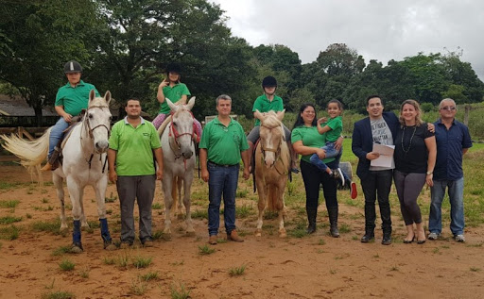 | 
 | 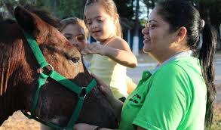
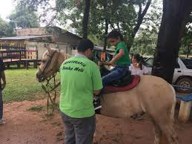 | 